ВВЕДЕНИЕ В МАСТЕР- КЛАСС
Современный мир стремительно меняется. Развитие компьютерной техники и средств связи кардинально меняют образ жизни человека. Не осталось в стороне от этих изменений и образование. Прошли те времена, когда для осуществления процесса обучения было необходим личный контакт учителя и ученика. Cуществуют способы интенсифицировать процесс обучения, используя методы и средства электронного обучения.
ДОРОГИЕ КОЛЛЕГИ!
Вам на этом мастер-классе предоставлена возможность электронного обучения, или как его еще называют e-learning, на основе системы управления электронными курсами

Слово “Moodle” - это аббревиатура слов “Modular Object-Oriented Dynamic Learning Environment”. В русскоязычной среде употребляются также названия “Мудл” и “Моодус” (Модульная объектно-ориентированная динамическая управляющая среда). Используя средства электронного обучения, вы можете получать задания, а учитель отслеживать их выполнение.
ССЫЛКА на курсы.
Наш курс «МК СОЗДАНИЕ ИНТЕРАКТИВНЫХ ТРЕНАЖЕРОВ»
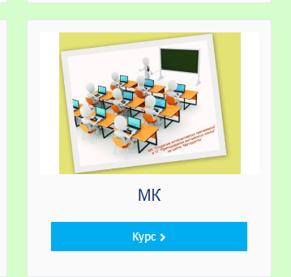
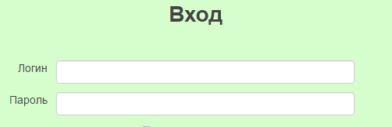
Ознакомьтесь с принципом работы на moodle. Этот принцип прост – последовательно открываем предложенные элементы курса.
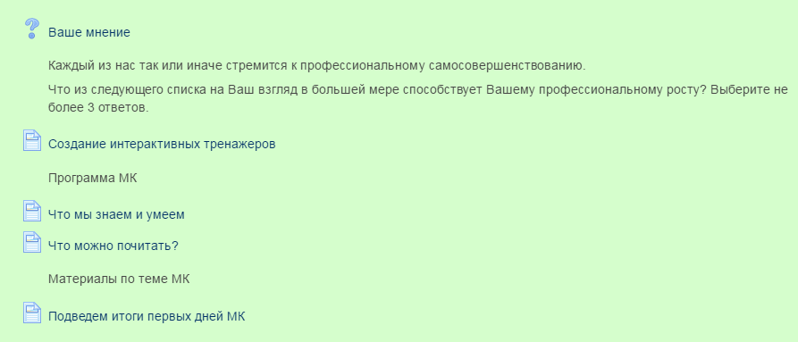
Каждый раз для возврата на главную страницу нажимайте на МК в верхней панели.
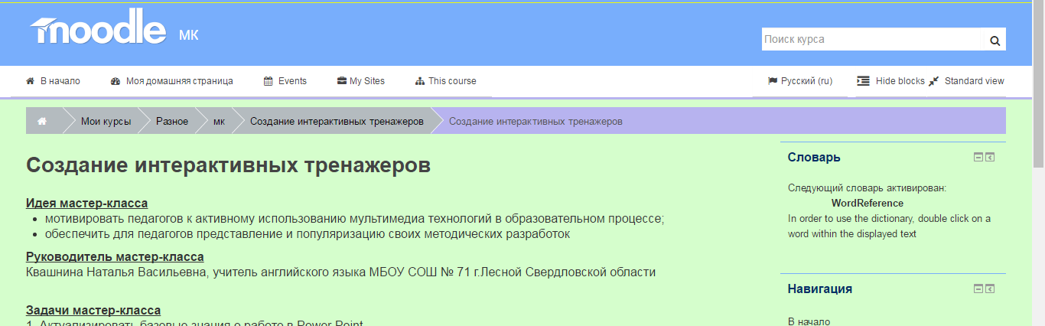
Для отслеживания вашего продвижения смотрите на индикатор выполнения справа (он есть только на ГЛАВНОЙ СТРАНИЦЕ)
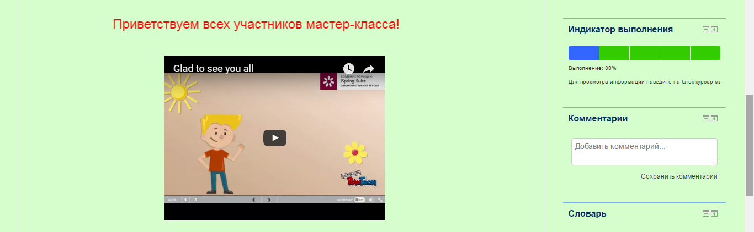
Ознакомьтесь, пожалуйста, с материалами введения в мастер-класс до начала следующей недели.
Пройдите опрос в правой панели на ГЛАВНОЙ СТРАНИЦЕ.
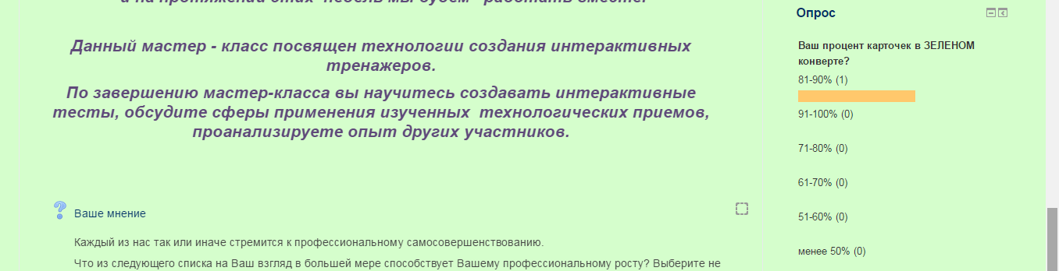
Удачи!

